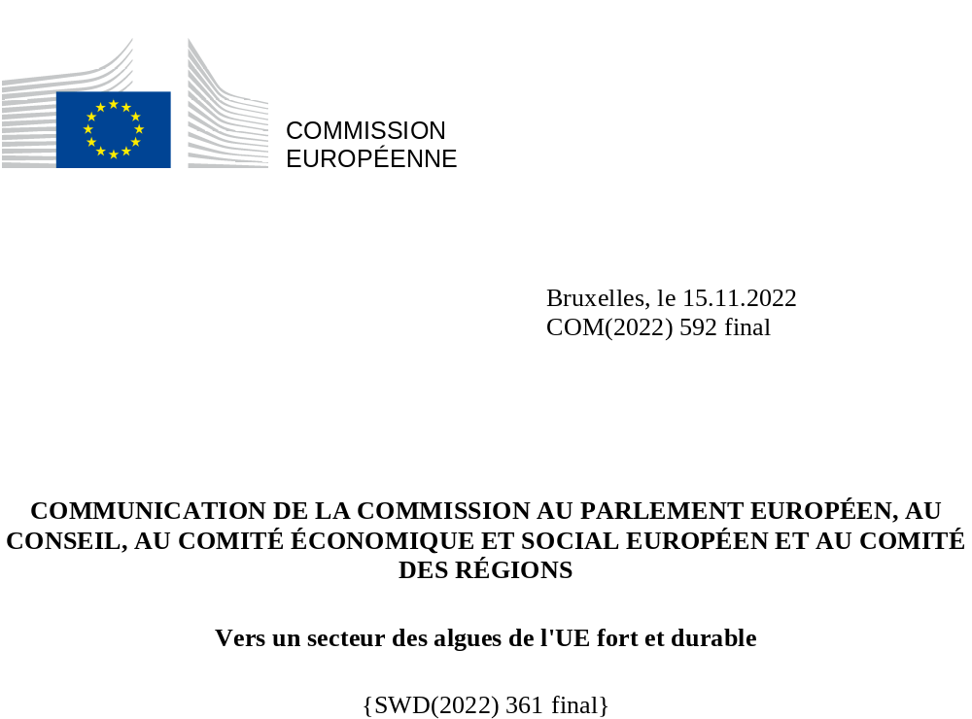

Introduction
Le temps est venu d’exploiter pleinement le potentiel des algues comme ressource renouvelable en Europe. Il est de plus en plus nécessaire d’assurer la sécurité de l’approvisionnement en matières premières et en énergie, surtout depuis l’agression militaire injustifiée et non provoquée de la Russie contre l’Ukraine, qui se répercute sur la disponibilité des engrais, des ingrédients d’aliments pour animaux et de l’énergie. Cette guerre «accélère la hausse des prix de l’énergie, des matières premières et des denrées alimentaires dans le monde entier et accentue l’incertitude, des facteurs qui freinent la croissance et exacerbent les pressions inflationnistes à l’échelle mondiale».
L’accroissement de la population mondiale, l’épuisement des ressources, les pressions sur l’environnement et le changement climatique nécessitent l’adoption d’une approche différente des systèmes alimentaires et économiques. Pour ce faire, il est essentiel de mettre au point de nouveaux moyens durables pour alimenter une population mondiale en pleine explosion. De quelle manière? D’abord, en utilisant une ressource immense et quasiment inexploitée, à savoir les mers et l’océan, qui, bien que couvrant plus de 70 % de la surface terrestre, ne sont actuellement à l’origine que de 2 % de la nourriture humaine.
Le pacte vert pour l’Europe, la stratégie «De la ferme à la table» et la communication relative à une économie bleue durable soulignent le potentiel des produits de la mer issus de l’aquaculture en tant que source de protéines pour les denrées alimentaires et les aliments pour animaux à faible empreinte carbone. La stratégie «De la ferme à la table» met en évidence le rôle des algues en tant que source de protéines de substitution importante dans le contexte d’un système alimentaire durable et de la sécurité alimentaire mondiale.
Les orientations stratégiques pour une aquaculture plus durable et compétitive dans l’Union européenne pour la période 2021-2030 (ci-après les «orientations stratégiques pour l’aquaculture dans l’UE») insistent sur la nécessité de promouvoir la culture d’algues – tant les macroalgues (algues marines) que les microalgues – afin de contribuer à la réalisation de plusieurs objectifs du pacte vert pour l’Europe. La culture d’algues peut contribuer à la réalisation des objectifs de l’UE en matière de décarbonation, de pollution zéro, de circularité, de préservation et de restauration de la biodiversité, de protection des écosystèmes et de développement de services environnementaux. Les algues peuvent remplacer les produits d’origine fossile et servir de matière première pour les biostimulants des végétaux, les produits chimiques et autres matières d’origine biologique, et les biocarburants. Dans sa communication sur les cycles du carbone durables, la Commission reconnaît les possibilités qu’offrent les algues pour l’économie du carbone bleu.
Dans son rapport «Food from the Oceans» (La nourriture de l’océan), le mécanisme de consultation scientifique de haut niveau de la Commission européenne (ci-après la «Commission») indique que les algues marines peuvent potentiellement satisfaire la demande supplémentaire de biomasse de plus de 100 millions de tonnes prévue pour l’alimentation humaine au cours des 20 prochaines années. La production et la transformation d’algues et d’autres nouvelles ressources marines (biomasse) peuvent contribuer à la production de denrées alimentaires et d’aliments pour animaux durables, ainsi que de produits pharmaceutiques, de produits nutraceutiques, de biostimulants des végétaux, d’emballages d’origine biologique, de produits cosmétiques et d’autres produits non alimentaires (voir figure 1).
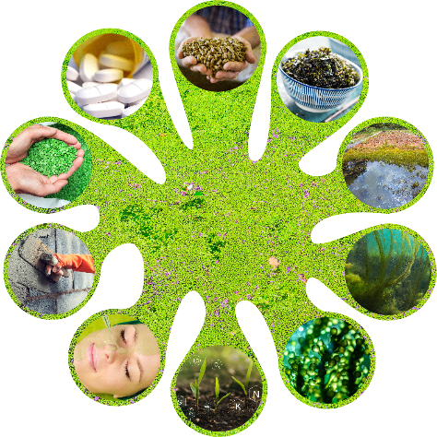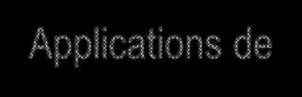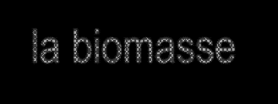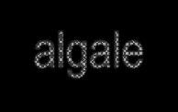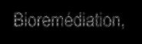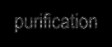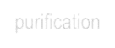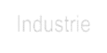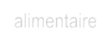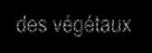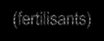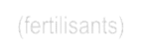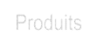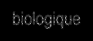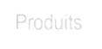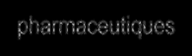
Applications de
la biomasse
algale
Industrie des
aliments pour
animaux
Biocarburants
Bioremédiation,
purification
Remise en état
de
l’environnement
Industrie
alimentaire
Biostimulants
des végétaux
(fertilisants)
Produits
cosmétiques
Secteurs
émergents:
papier
,
construction,
vêtements,
etc
Plastique
d’origine
biologique
Produits
pharmaceutiques

Figure 1: applications de la biomasse algale.
Le développement de la culture des algues marines en mer ne doit toutefois pas nuire à l’équilibre des écosystèmes marins et ne doit pas reproduire dans les océans les mêmes erreurs environnementales commises par le passé sur terre.
Bien qu’il soit actuellement limité, le secteur européen des algues pourrait devenir un volet important de la bioéconomie bleue de l’UE. La recherche et l’innovation au sein de l’UE associées à un esprit d’entreprise enthousiaste ont permis de créer la dynamique nécessaire à la naissance et au développement du secteur des algues de l’UE – le Pacte mondial des Nations unies qualifie même ce phénomène de révolution des algues marines – tout en contribuant à la réalisation des objectifs du pacte vert pour l’Europe. L’Europe est ainsi bien positionnée pour mobiliser son potentiel algal au cours des 10 prochaines années.
La coalition Seaweed for Europe estime que la demande européenne d’algues marines pourrait passer d’environ 270 000 tonnes en 2019 à 8 millions de tonnes en 2030 et atteindre 9 milliards d’EUR en valeur en 2030 dans tous les secteurs, les aliments pour animaux, les denrées alimentaires et les biostimulants des végétaux (fertilisants) étant les principaux secteurs. Une telle augmentation de la production pourrait créer quelque 85 000 emplois, éliminer chaque année des milliers de tonnes de phosphore et d’azote des mers européennes, atténuer jusqu’à 5,4 millions de tonnes d’émissions de CO₂ par an et alléger la pression exercée sur les terres¹⁶.
Une industrie européenne des algues en pleine expansion pourrait devenir un véritable fleuron et une source d’inspiration pour d’autres industries qui pourraient devenir plus régénératrices, innovantes et exemplaires sur le plan social, créant ainsi des milliers d’emplois dans le processus, en particulier dans les communautés côtières. Comme annoncé dans la communication sur la nouvelle approche de la Commission pour une économie bleue durable dans l’UE⁵, la présente communication traite du potentiel des algues au sein de l’UE et définit une approche cohérente, y compris des actions ciblées, pour soutenir le développement de la culture et de la production d’algues régénératrices dans l’ensemble de l’UE, ainsi que pour développer les marchés des applications alimentaires et non alimentaires des algues et les rendre accessibles au grand public.

Pourquoi les algues sont-elles considérées comme une ressource inexploitée en Europe?
Pauvres en matières grasses et riches en fibres alimentaires, en oligo-éléments et en composés bioactifs, les algues sont souvent présentées comme des aliments sains et peu caloriques; certaines espèces sont connues pour avoir une teneur particulièrement élevée en protéines. Grâce à leurs composés et propriétés biochimiques, les algues constituent une matière précieuse pour un nombre croissant d’autres applications commerciales, par exemple les aliments pour animaux/poissons et les additifs pour l’alimentation animale; les produits pharmaceutiques; les produits nutraceutiques; les biostimulants des végétaux; les emballages d’origine biologique; les produits cosmétiques ou les biocarburants et les services fournis dans le cadre du traitement des eaux usées; par exemple, la fixation du carbone et des nutriments, etc. Les algues éliminent également les éléments nutritifs des écosystèmes aquatiques, ce qui permet de réduire l’eutrophisation. Lorsqu’elles sont cultivées en mer, les algues marines éliminent le carbone, ce qui contribue à réduire l’acidification des océans. Tous ces avantages potentiels devront bien entendu être examinés à la lumière de la législation de l’UE en vigueur et mis en balance avec les risques potentiels pour la santé, le cas échéant (par exemple, en tenant compte de la teneur élevée en métaux lourds de certaines espèces d’algues).

L’industrie des algues marines en Europe, qui se focalise actuellement davantage sur la récolte d’algues marines sauvages plutôt que sur la culture dans des installations aquacoles comme en Asie, n’est encore qu’à un stade très embryonnaire. Si le marché asiatique¹⁴ s’est sensiblement développé au cours des dix dernières années (où les algues marines représentent environ la moitié de la production aquacole mondiale), la production européenne d’algues marines est jusqu’à présent négligeable (voir figure 2 ci-dessous).
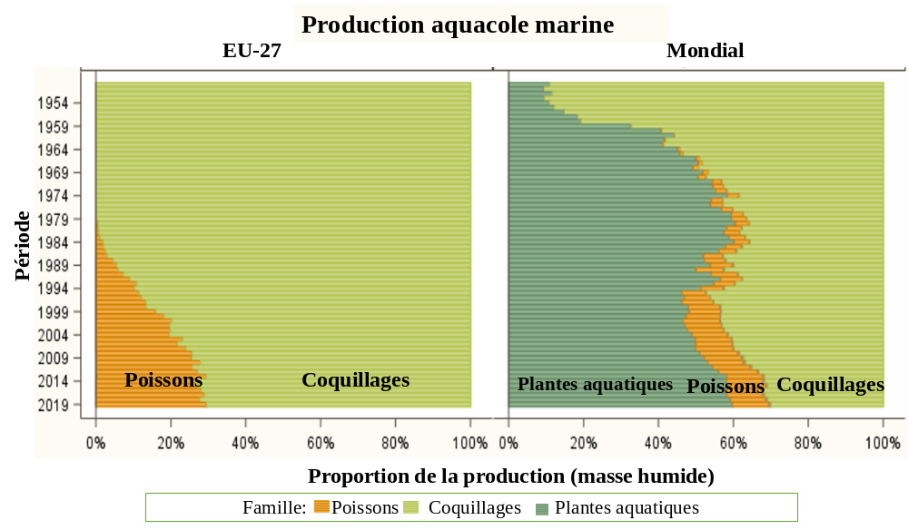
Figure 2: production aquacole marine dans l’UE et dans le monde.
Malgré la place marginale qu’elle occupe actuellement sur le marché mondial des algues marines, l’Europe peut, compte tenu des perspectives commerciales favorables, développer une industrie des algues solide axée sur la production aquacole et l’aquaculture marine innovante d’algues (permaculture marine). Une telle industrie peut tirer parti du potentiel des grandes mers européennes tout en créant des emplois pour les communautés locales, en fabriquant des produits sains à faible intensité de carbone, en régénérant les écosystèmes côtiers (par exemple, grâce à la fixation du CO₂ et des nutriments et à la production l’oxygène) et en fournissant des services écosystémiques.
L’UE est l’un des premiers importateurs mondiaux de produits issus d’algues marines en valeur (554 millions d’EUR en 2016). De toute évidence, la demande de produits issus d’algues marines est donc forte en Europe. Cette demande devrait augmenter, suivant les tendances en matière de santé et de durabilité. L’augmentation de la population humaine dans le monde et les modes de consommation stimuleront encore la demande d’algues et de produits à base d’algues. La demande d’algues et de produits à base d’algues devrait également augmenter au sein de l’UE dans les années à venir (voir figure 3). En ce qui concerne les microalgues, qui peuvent également être produites sur terre et loin de la mer, la demande de chlorelle et de la cyanobactérie spiruline sur le marché augmente également au sein de l’UE.
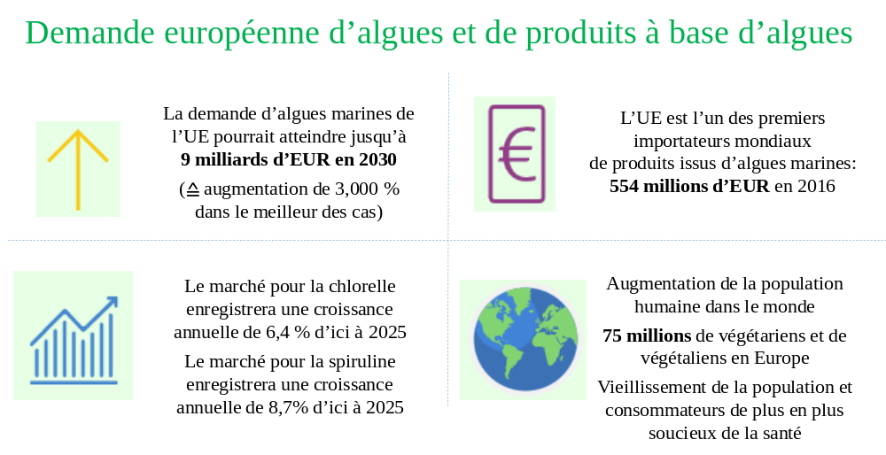
Figure 3: prévisions d’augmentation de la demande de produits à base d’algues^{16,}.
Le marché européen devrait enregistrer une croissance annuelle de 6,4 % pour la chlorelle et de 8,7 % pour la spiruline d’ici à 2025³⁰. En Europe, la demande d’aliments et de boissons contenant des algues marines a été multipliée par 2,5 entre 2011 et 2015. L’augmentation de la population végétarienne et végétalienne de l’UE, qui est actuellement estimée à environ 75 millions de personnes, et les consommateurs de plus en plus soucieux de l’environnement et de la santé feront également augmenter la demande de produits alimentaires et non alimentaires d’origine végétale, y compris les algues.
Toutes les régions maritimes de l’UE sont également reconnues comme des régions fertiles et des zones dans lesquelles le développement de l’industrie des algues pourrait apporter des avantages environnementaux et socio-économiques considérables. Par exemple, l’océan Atlantique et la mer du Nord offrent des conditions naturelles idéales pour la culture des algues marines grâce à leurs eaux froides et riches en nutriments, et des chercheurs estiment que l’Europe possède de vastes zones adaptées à la culture des algues marines.

Quelles sont les réalisations à ce jour et pourquoi ne suffisent-elles pas?
La Roadmap for the Blue Bioeconomy (Feuille de route pour la bioéconomie bleue) publiée par le Forum de la bioéconomie bleue fin 2019, après consultation d’environ 300 parties prenantes concernées, recense des goulets d’étranglement et présente des recommandations dans quatre domaines principaux: 1) politique, environnement et réglementation; 2) finances et développement des entreprises; 3) consommateurs et chaînes de valeur et 4) science, technologie et innovation. En ce qui concerne le secteur des algues de l’UE actuel et son potentiel de croissance durable, le Forum de la bioéconomie bleue a conclu que le développement de la culture des algues était entravé par différents facteurs comme des coûts de production élevés, la production à petite échelle, la connaissance limitée des marchés, des besoins des consommateurs, des risques et des incidences sur l’environnement de la culture des algues, ainsi que la fragmentation du cadre de gouvernance. La figure 4 ci-dessous reprend les principaux problèmes et recense les moyens généraux et spécifiques de les résoudre.
Ces dernières années, la Commission a lancé et soutenu un certain nombre d’initiatives en rapport avec les algues, qui sont actuellement en phase de mise en œuvre ou de planification (2021-2023). Parmi ces initiatives, nous pouvons citer le projet EU4Algae (création d’une plateforme européenne de collaboration des parties prenantes dans le domaine des algues), les appels à candidatures des fonds de l’UE pour la recherche et l’innovation (Horizon 2020, Horizon Europe), l’entreprise commune «Une Europe fondée sur la bioéconomie circulaire» , les investissements réalisés dans le secteur des algues grâce au Fonds européen pour les affaires maritimes et la pêche et au Fonds européen de développement régional, les mécanismes de soutien aux entreprises liées à l’économie bleue (BlueInvest, le mécanisme d’assistance à l’aquaculture).
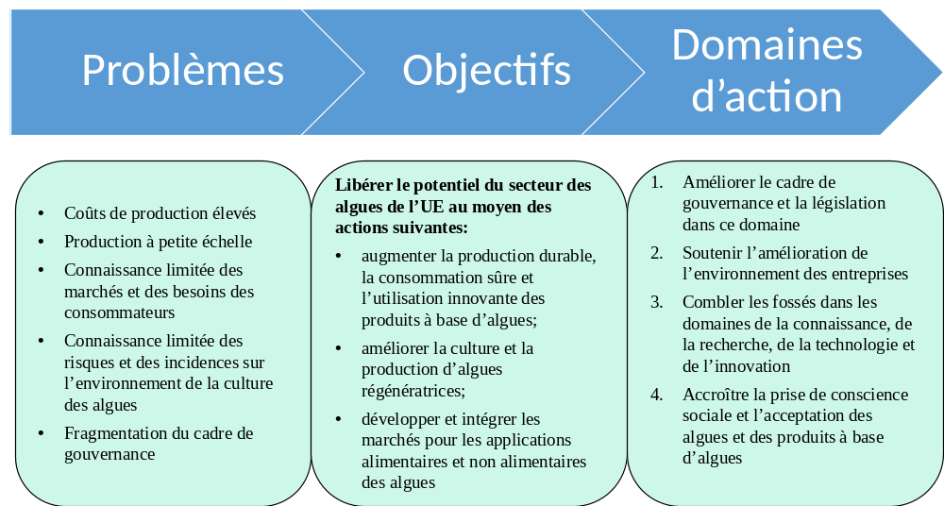
Figure 4: problèmes, objectifs et domaines d’action proposés pour les initiatives de l’UE en rapport avec les algues.
Des initiatives ont également été mises en place pour contribuer à approfondir les connaissances actuelles sur les algues, notamment le réseau européen d’observation et de données du milieu marin (recensement des entreprises liées aux algues), le Centre de connaissances de la Commission sur la bioéconomie, l’étude du Centre commun de recherche (JRC) sur la biomasse, les études sur les algues visant à déterminer comment les algues pourraient contribuer à la réalisation des objectifs liés au climat et leur relation avec les nutriments, les initiatives en matière d’éducation et de sensibilisation à l’océan, les stratégies de spécialisation intelligente, etc. Dans un rapport publié récemment, le comité de la mission de l’UE «Restaurer notre océan et notre milieu aquatique d’ici à 2030» indique que la régénération de l’océan et des eaux est vitale pour l’existence humaine, le bien-être et les moyens de subsistance des citoyens de l’UE. L’initiative «Food 2030» mise en œuvre dans le cadre du programme Horizon Europe a permis de mettre en place et d’encourager une approche systémique de la politique en matière de recherche et d’innovation qui relie terre et mer, producteurs et consommateurs, dans une approche totalement intégrée du cycle de l’alimentation. Cette initiative vise une transformation des systèmes alimentaires afin de respecter les limites de notre planète, de fournir à tous des aliments et des régimes alimentaires sains, sûrs et nutritifs, et de favoriser une économie alimentaire prospère, diversifiée, équitable et inclusive. L’une des 10 voies d’action de l’initiative «Food 2030» consiste à mettre au point des solutions pour l’alimentation à partir de l’océan et des ressources en eau douce, où la culture des algues joue un rôle essentiel.
Le Forum bleu européen des usagers de la mer permettra d’approfondir les discussions entre les secteurs de l’économie bleue (par exemple, le secteur des algues en tant que composante majeure de la bioéconomie bleue de l’UE), les parties prenantes et les scientifiques afin de créer des synergies et de concilier les usages concurrents de la mer dans l’intérêt de la neutralité climatique, de la pollution zéro ainsi que de la protection et de la conservation du milieu marin.
À l’heure actuelle, les algues, en particulier l’aquaculture des algues marines, font l’objet d’une multitude de textes réglementaires au niveau de l’UE et au niveau des États membres (figure 5). Au lieu de la fragmentation ainsi occasionnée, le secteur des algues pourrait bénéficier d’une approche plus cohérente.
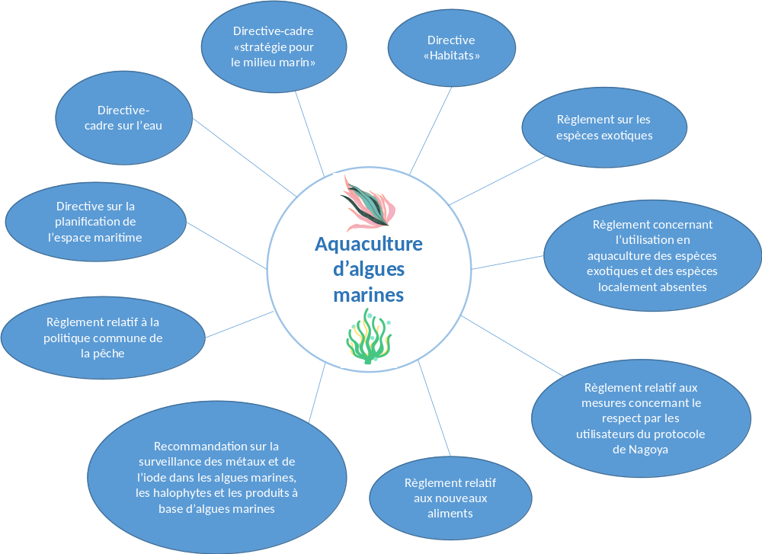
Figure 5: actes juridiques de l’UE portant sur l’aquaculture des algues marines.
Chacune des actions énumérées à la section 4 contribue individuellement au développement du secteur des algues de l’UE. Une approche plus coordonnée et systémique est toutefois nécessaire afin de compléter le cadre existant par des mesures supplémentaires, par exemple grâce à l’utilisation simultanée de différents leviers pour stimuler le développement d’un secteur des algues régénérateur dans l’UE.
La Commission a un rôle central à jouer dans la création de conditions permettant d’affronter les obstacles auxquels le secteur des algues de l’UE doit actuellement faire face. Elle devrait également tenir compte des préoccupations possibles des citoyens de l’Union en ce qui concerne la durabilité environnementale de la culture à grande échelle des algues marines et la sécurité des produits à base d’algues mis sur le marché de l’UE.

Que doit faire l’UE?
Afin de libérer le potentiel du secteur des algues de l’UE, il est nécessaire d’améliorer la culture et la production d’algues régénératrices dans toute l’UE, et il convient de développer les marchés des applications alimentaires et non alimentaires des algues et de les rendre accessibles au grand public. Une fois cette étape franchie, le potentiel de l’UE sera libéré pour garantir un approvisionnement continu en biomasse algale, une autonomie stratégique par rapport aux importations et le bon fonctionnement du secteur des algues.
Afin d’exploiter pleinement le potentiel du secteur des algues de l’UE, des actions spécifiques ont été définies sur la base d’une analyse préliminaire approfondie du secteur et de nombreuses consultations des parties prenantes. Les actions ainsi déterminées reposent sur des initiatives existantes (voir section 3 ci-dessus), sur les meilleurs éléments scientifiques, connaissances et données disponibles et sur les bonnes pratiques commerciales.
Dans sa communication, la Commission recense 23 actions visant à:
- améliorer le cadre de gouvernance et la législation;
- améliorer l’environnement des entreprises;
- combler les lacunes dans les domaines de la connaissance, de la recherche, de la technologie et de l’innovation; et
- accroître la sensibilisation de la société et l’acceptation par le marché des algues et des produits à base d’algues dans l’UE.
Les actions décrites dans la présente communication sont censées faire l’objet d’un pilotage coordonné. Elles seront mises en œuvre en étroite collaboration avec les États membres et les parties prenantes concernées.
Afin de mettre en œuvre les actions envisagées dans la présente communication, des financements ont été prévus et certaines actions liées aux algues dans le cadre du programme Horizon Europe ont déjà été clôturées ou sont en cours. La Commission continuera d’étudier les possibilités d’intégrer des actions liées aux algues dans les appels à financement susmentionnés et dans d’autres appels à financement.

Améliorer le cadre de gouvernance et la législation
Actuellement, certaines dispositions législatives de l’UE s’appliquent à la culture d’algues marines en mer ou à la culture d’algues sur terre, par exemple la législation sur la sécurité sanitaire des aliments ou sur les produits fertilisants (figure 5). On constate toutefois une nette fragmentation dans les domaines où aucun cadre réglementaire n’est prévu au niveau de l’UE et où différentes réglementations nationales, selon la situation propre au secteur d’un État membre de l’UE, sont en place (par exemple, en ce qui concerne l’octroi de licences, l’accès à l’espace marin, les espèces à cultiver).
Le secteur des algues de l’UE a donc besoin d’une gouvernance cohérente et rationalisée dans l’ensemble de l’Union, y compris des procédures simplifiées et un cadre de suivi et de qualité, avec pour objectif final la mise sur le marché des produits à base d’algues issus de la biomasse, sûrs et d’origine durable. Les actions envisagées à cette fin pourraient consister à mettre au point à une nouvelle série d’outils à destination des cultivateurs d’algues pour la culture d’algues dans les États membres, en accord avec les conditions de culture des différents bassins maritimes, et à promouvoir l’intégration des dispositions relatives aux algues dans les cadres (par exemple, les programmes de planification de l’espace maritime) et stratégies (par exemple, les stratégies en matière de bioéconomie) de gouvernance nationale. Une action spécifique devrait mettre l’accent sur les moyens qui permettent de faciliter pour les cultivateurs d’algues l’accès à l’espace maritime pour la culture d’algues et l’obtention de licences de culture d’algues (par exemple, en s’appuyant sur le document d’orientation sur l’accès à l’espace envisagé dans les orientations stratégiques pour l’aquaculture dans l’UE, en partageant les bonnes pratiques à l’aide de la méthode ouverte de coordination pour l’aquaculture, etc.).
La Commission veillera également à encourager les États membres à inclure la culture des algues dans leurs plans nationaux/régionaux issus de la planification de l’espace maritime dans le cadre de la directive sur la planification de l’espace maritime, en promouvant le développement durable et en encourageant la coexistence de différents secteurs dans le domaine marin. Une meilleure gouvernance suppose également d’élaborer de nouvelles normes industrielles pour les produits à base d’algues ou d’améliorer ces normes et d’envisager d’apporter les modifications juridiques nécessaires.
La Commission entend:
- dès 2023 et en étroite collaboration avec les parties prenantes concernées, élaborer une nouvelle série d’outils à destination des cultivateurs d’algues;
- collaborer avec les États membres afin de faciliter l’accès à l’espace maritime, de déterminer les sites les plus favorables à la culture d’algues marines et d’inclure la culture des algues marines et l’usage multiple de la mer dans leurs plans issus de la planification de l’espace maritime;
- d’ici fin 2026, mettre au point, en collaboration avec le Comité européen de normalisation (CEN), des méthodes normalisées d’essai, de quantification et d’extraction des ingrédients et des contaminants des algues;
- d’ici fin 2026, mettre au point, en collaboration avec le Comité européen de normalisation (CEN), des normes en matière de biocarburants à base d’algues et une méthode de certification pour les produits biocarburants à base d’algues destinés à être utilisés dans différents secteurs des transports, en particulier le transport lourd (routier, aérien et maritime);
- dès 2023, évaluer le potentiel commercial, l’efficacité et la sécurité des matières à base d’algues lorsqu’elles sont utilisées dans des fertilisants et la nécessité de modifier le règlement (UE) 2019/1009 sur les fertilisants UE afin d’y inclure les matières à base d’algues.
La Commission invite les États membres à simplifier leurs procédures nationales d’octroi de licences et leur gouvernance pour la culture des algues.

Soutenir l’amélioration de l’environnement des entreprises
Le bon fonctionnement et la prospérité du paysage entrepreneurial et un environnement marin sain sont essentiels à la croissance efficace d’un secteur d’algues régénérateur. L’amélioration de l’environnement des entreprises permettra de renforcer la collaboration de l’industrie de l’UE au sein de l’Union et avec les industries des algues des pays limitrophes de celle-ci afin de mettre au point de nouvelles applications alimentaires, le cas échéant, et de découvrir les espèces utilisées comme aliments traditionnels dans les États membres. Elle devrait également déboucher sur la mise sur le marché de l’UE de nouvelles espèces d’algues, augmentant ainsi la variété des espèces d’algues destinées à être utilisées comme aliments pour humains ou pour animaux ou à d’autres fins.
Il convient de promouvoir la production d’algues grâce à différents mécanismes de financement afin de diversifier l’activité économique et les sources de revenus pour les communautés des zones côtières et rurales. En particulier, la Commission veillera à encourager et à soutenir la réorientation des carrières des pêcheurs vers une culture océanique régénératrice au moyen de projets pilotes.
Il convient d’apporter un soutien ciblé aux petites et moyennes entreprises (PME) innovantes en utilisant au mieux la compréhension des marchés et en renforçant les capacités des investisseurs à mobiliser des capitaux pour les entreprises/technologies à fort potentiel, en préparant de nouveaux programmes d’accompagnement en matière de durabilité pour les PME et en fournissant une aide technique pour accélérer la coopération entre entreprises (B2B). Il y a également lieu d’évaluer les possibilités d’utilisation et d’extraction des nutriments dérivés de produits à base d’algues, ainsi que l’inclusion des produits à base d’algues dans les cadres d’étiquetage vert et d’achat vert.
La Commission entend:
- dès 2023 et en collaboration avec l’industrie des algues, examiner le marché des algues et proposer des mécanismes de stimulation du marché pour soutenir et promouvoir le transfert de technologie de la recherche vers le marché;
- d’ici fin 2024, sur la base des bonnes pratiques, des indicateurs en matière d’alimentation animale et d’autres informations pertinentes, élaborer des orientations spécifiques afin de promouvoir le remplacement des aliments pour animaux à base de poisson par des aliments à base d’algues;
- collaborer avec l’industrie des algues et les États membres pour:
- trouver des solutions valables et sûres afin de remplacer l’utilisation de nutriments et de CO₂ provenant de différentes sources pour la culture des microalgues et la certification biologique;
- promouvoir l’extraction des nutriments de la biomasse d’algues;
- contribuer à l’évaluation de l’incidence environnementale et climatique de la culture et de la production d’algues sur le cycle de vie en envisageant la mise au point de méthodes de surveillance et d’indicateurs permettant de mesurer l’incidence environnementale et la durabilité de la culture des algues marines;
- financer, en 2023/2024, le ou les projets pilotes visant à appuyer la réorientation de la carrière des pêcheurs vers une culture océanique régénératrice;
- renforcer le soutien ciblé aux PME innovantes et aux projets novateurs dans le secteur des algues grâce aux actions de plus grande envergure de la plateforme BlueInvest;
- dès 2023, faciliter la coopération au niveau des bassins maritimes et la coopération macro-régionale en promouvant des partenariats interrégionaux (par exemple, la bioéconomie bleue, avec un accent sur les algues), au moyen de stratégies de spécialisation intelligente et de la plateforme de spécialisation intelligente pour une économie bleue durable.

Combler les lacunes dans les domaines de la connaissance, de la recherche, de la technologie et de l’innovation
Les progrès technologiques, l’innovation et l’amélioration des connaissances sont essentiels pour stimuler la culture et la production d’algues régénératrices au sein de l’UE. La disponibilité d’informations fiables sur le secteur des algues de l’UE, y compris des données socio-économiques et environnementales, est actuellement limitée. Ce manque de disponibilité ralentit le développement des marchés de production d’algues et leur accès par le plus grand nombre. Afin de déterminer le potentiel des algues à contribuer à la réalisation des objectifs du pacte vert pour l’Europe, il est nécessaire de déployer un effort de recherche collaborative ciblé. Cet effort peut être fourni par le programme Horizon Europe de l’UE, y compris au moyen d’appels spécifiques au partenariat pour une économie bleue durable et à la mission de l’UE «Restaurer notre océan et notre milieu aquatique d’ici à 2030».
Les principales méthodes de production d’algues sont en cours d’élaboration (voir figure 6), mais il est nécessaire de mettre au point des équipements innovants afin d’accroître la productivité dans le secteur des algues et la qualité des produits à base d’algues. Il pourrait s’agir, par exemple, de systèmes de culture et de traitement à grande échelle (éventuellement automatisés), de sondes de surveillance avec des systèmes de contrôle-commande, etc. capables de réduire les pertes imprévisibles de biomasse et les coûts de main-d’œuvre. Des équipements innovants peuvent également jouer un rôle déterminant dans l’amélioration des processus en aval, comme des bioraffineries pour le traitement de la biomasse des macroalgues et des microalgues dans sa totalité, et pas seulement d’un petit volume de composants actifs tandis que le reste de la biomasse est gaspillé. Il est également nécessaire de supprimer les obstacles systémiques à l’innovation et d’accélérer l’accès au marché des produits à base d’algues.
Il convient également d’acquérir une meilleure connaissance des incidences sur l’environnement de la récolte d’algues marines sauvages et des quantités d’algues marines rejetées sur les côtes de l’UE, afin d’évaluer quelle quantité de ce type de biomasse peut offrir des possibilités commerciales durables aux entreprises de l’Union. Le secteur de la culture des algues bénéficierait certainement d’une approche centralisée à l’échelle de l’UE pour la conservation des souches d’algues marines européennes. Cette approche contribuerait également à préserver la biodiversité des algues marines.
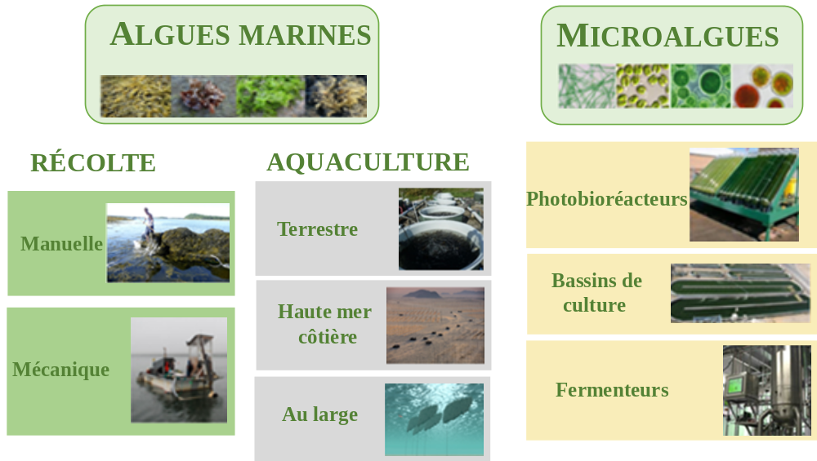
Figure 6: principales méthodes de production d’algues en Europe.
Malgré leur capacité à éliminer le carbone et à réduire l’acidification des océans, les algues marines ont jusqu’à présent été en grande partie négligées dans les évaluations du carbone bleu. Des études indiquent toutefois que les macroalgues peuvent être charriées par les courants et déposées dans des puits de carbone au-delà des limites de leurs habitats. Le carbone peut également être séquestré grâce à la transformation d’algues en produits durables, comme les matières circulaires à base d’algues (y compris les emballages). Le fait de préciser et de quantifier ces processus pourrait permettre aux aquaculteurs d’obtenir des mesures incitatives supplémentaires (par exemple, des crédits «carbone bleu») pour leurs activités telles que la culture d’algues marines régénératrices et la production intégrée d’algues.
Il est toutefois nécessaire de mieux connaître les options viables pour améliorer les dispositions politiques et juridiques en vue d’intégrer le carbone bleu comme solution naturelle pour le climat; étudier les approches financières et les outils de comptabilisation des émissions de gaz à effet de serre et l’élimination et la séquestration du carbone à l’aide d’algues, ainsi que l’incidence de la culture et de l’utilisation sur celles-ci; dresser une liste des technologies (par exemple, des capteurs) et des outils informatiques (par exemple, l’intelligence artificielle, les chaînes de blocs) en développement pour mesurer et monétiser la séquestration du carbone bleu à faible coût et améliorer notre compréhension des aspects méconnus du cycle du carbone bleu (par exemple, les contributions des algues marines). Il est également nécessaire de mieux comprendre la faisabilité et les perspectives de développement de l’économie du carbone bleu, en particulier en ce qui concerne le stockage du carbone bleu et la certification des absorptions de carbone. Grâce à des approches innovantes en matière de mariculture des algues marines (comme la permaculture marine), la culture des algues pourrait également être facilitée dans les eaux côtières méditerranéennes et atlantiques du sud de l’UE, où la profondeur de l’eau est adaptée à de telles opérations.
Connaissances
La Commission entend:
- d’ici fin 2023, intégrer les connaissances du secteur des algues dans le mécanisme d’assistance à l’aquaculture de l’UE;
- d’ici fin 2025 et en collaboration avec les parties prenantes concernées, réaliser une étude dans le but de mieux connaître les possibilités des algues marines en ce qui concerne l’atténuation des effets du changement climatique et le rôle des algues marines en tant que puits de carbone bleu;
- d’ici fin 2025 et en collaboration avec des chercheurs et des universitaires, évaluer les options envisageables pour une approche, à l’échelle de l’UE, de la conservation de la biodiversité des algues marines en conservant et en documentant les souches d’algues européennes dans un réseau de biobanques centralisées ou une banque de données;
- dès 2023 et sous réserve de l’avis de l’Autorité européenne de sécurité des aliments, entamer des discussions sur la fixation de teneurs maximales en contaminants et en iode dans les algues et/ou l’adoption d’une nouvelle recommandation de surveillance pour les espèces d’algues pour lesquelles les données relatives à la présence de contaminants sont insuffisantes, afin de permettre la fixation de teneurs maximales;
- dès 2023 et en collaboration avec les États membres, étudier les programmes de surveillance existants et les données disponibles sur la récolte des algues marines à l’état sauvage et sur les plages des côtes de l’UE.
Évolutions technologiques et innovation
La Commission entend:
- contribuer, par l’intermédiaire du programme Horizon Europe et d’autres programmes de recherche de l’UE, à l’élaboration de systèmes de traitement des algues nouveaux et améliorés et de nouvelles méthodes de production des composés de grande valeur provenant traditionnellement des algues (par exemple, bioraffineries, fermentation de précision, systèmes sans cellules), en transformant des algues pour fabriquer des produits d’origine biologique destinés à de multiples applications;
- en collaboration avec les États membres, contribuer, par l’intermédiaire du programme Horizon Europe et d’autres programmes de recherche de l’UE, à la mise au point de systèmes de culture d’algues plus performants et évolutifs [par exemple, l’aquaculture multitropique intégrée (AMTI), l’usage multiple de la mer, la culture en mer, les photobioréacteurs et l’algoponie] ou de méthodes (par exemple, la mariculture cellulaire et les macroalgues cultivées dans des réservoirs) pour faire face aux contraintes techniques actuelles des systèmes de production de macroalgues et de microalgues;
- traiter les problèmes technologiques et systémiques liés aux biocarburants à base d’algues et définir les mesures d’adhésion au marché dans le cadre du programme Horizon Europe.
Données
La Commission entend:
- dès 2023, préparer un aperçu de la disponibilité des données relatives aux algues (par exemple, la production, l’emploi, le chiffre d’affaires et d’autres données socio-économiques) et émettre une recommandation sur la centralisation des sources de ces données.

Accroître la prise de conscience sociale et l’acceptation des algues et des produits à base d’algues
Les consommateurs et les citoyens de l’UE ignorent souvent les nombreux avantages que la culture des algues et les produits à base d’algues représentent: de la régénération des écosystèmes marins à la fabrication de produits à faible intensité carbone et à la création d’emplois de l’économie bleue. Sensibiliser davantage la société aux algues et aux produits à base d’algues peut stimuler la demande en la matière et susciter par là même le développement du secteur des algues de l’UE.
Il est possible d’améliorer les connaissances relatives au secteur de la bioéconomie bleue grâce à des programmes éducatifs dans les écoles, à des salons culinaires d’algues marines, à des dépliants et à des articles de presse sur le sujet et des campagnes sur les médias sociaux. Une analyse ciblée du comportement et des préférences des consommateurs pour les produits à base d’algues permettrait également de savoir dans quels domaines les connaissances font défaut et où il est donc nécessaire d’organiser des initiatives de sensibilisation et d’orienter le développement des entreprises d’algues.

La Commission entend:
- dès 2023, contribuer à accroître la sensibilisation des consommateurs:
- en procédant à une analyse du comportement et des préférences des consommateurs en ce qui concerne les perceptions des produits à base d’algues;
- en lançant une ou plusieurs campagnes de communication basées sur des faits à l’échelle de l’UE et/ou, le cas échéant, à l’échelle régionale ou locale afin de promouvoir la diversité des applications et des avantages des produits à base d’algues;
- renforcer le profil de durabilité des produits à base d’algues dans le cadre de l’étiquetage alimentaire durable de l’UE, y compris en ce qui concerne les normes de commercialisation des produits de la pêche et de l’aquaculture et les initiatives en matière de marchés publics écologiques envisagées dans le cadre de la stratégie «De la ferme à la table»;
- dès 2023, en collaboration avec la plateforme EU4Ocean et les États membres, promouvoir des actions de sensibilisation à destination des écoles et des universités sur la bioéconomie bleue et des solutions innovantes en faveur de l’aquaculture régénératrice.

Conclusions
C’est en agissant dès maintenant que l’Union pourra trouver des solutions aux difficultés susceptibles de surgir et qu’elle sera en mesure non seulement de répondre à l’intérêt croissant que suscitent les algues en tant que matière première de substitution dans différentes économies, mais aussi de donner l’impulsion nécessaire au développement d’une ressource sûre au niveau économique, social et environnemental, renouvelable et compétitive pour les marchés UE et international en pleine expansion des produits à base d’algues. Comme indiqué dans la mission de l’UE «Restaurer notre océan et notre milieu aquatique d’ici à 2030», la régénération de l’océan et des eaux est vitale pour l’existence humaine, le bien-être et les moyens de subsistance des citoyens de l’Union, en particulier des communautés côtières. Les algues peuvent jouer un rôle déterminant à cet égard.
Dans le contexte du pacte vert pour l’Europe, cette initiative contribue de manière décisive à ouvrir des perspectives commerciales pour les enjeux environnementaux et climatiques actuels. Elle prévoit une approche intégrée et systémique pour créer des synergies entre les actions qui sont déjà en cours et proposer de nouvelles actions décrites dans la présente communication. Cette intégration et cette coordination sont essentielles pour garantir une mise en œuvre efficace et une application économique intelligente du budget de l’UE en assurant des synergies et en maximisant le partage des connaissances.
Le secteur des algues de l’UE est jeune et dynamique, avec une industrie en mutation rapide, des connaissances de plus en plus nombreuses et un nombre sans cesse croissant de projets de recherche. La Commission préparera un rapport d’évaluation des progrès accomplis dans la mise en œuvre de la présente communication d’ici fin 2027.

Conclusions du Conseil européen, 23-24 juin 2022
Le territoire marin de l’UE (5,7 millions de km²) est plus grand que son territoire terrestre (4 millions de km²). Dans le même temps, la quantité totale de la biomasse s’élève à 1 milliard de tonnes (sèches), dont 69 % proviennent du secteur agricole et 31 % de la sylviculture, tandis que la pêche et l’aquaculture représentent moins de 1 % (rapport du JRC sur la biomasse).
COM(2019) 640 final.
COM(2020)381 final.
COM(2021) 240 final du 17.5.2021.
Les orientations stratégiques pour une aquaculture plus durable et compétitive dans l’Union européenne
Selon la norme européenne EN 17399:2020, on entend par «algues» un groupe fonctionnel d’organismes composé des microalgues, des macroalgues, des cyanobactéries et des Labyrinthulomycètes. Les algues désignent également des organismes aquatiques de type végétal, dont la taille varie, des organismes unicellulaires (microalgues et cyanobactéries) aux formes multicellulaires géantes telles que les algues marines (macroalgues).
Communication de la Commission sur les cycles du carbone durables
Food from the Oceans (La nourriture de l’océan)
Des études montrent que l’utilisation d’algues ou d’algues marines comme source de protéines et d’acides gras oméga-3 dans l’alimentation des poissons a des effets positifs sur les taux de croissance des poissons et leurs pourcentages de survie, réduit les coûts des aliments pour animaux et constitue une source plus durable d’alimentation des poissons Review on use of macro algae (seaweed) in fish nutrition [Analyse de l’utilisation des macroalgues (algues marines) dans l’alimentation des poissons]., Saleh, H. 2020
Images © Adobe Stock: Drimafilm (lentilles d’eau); Dewald (aliments pour animaux); valya82 (bol d’algues); Atelopus (plateforme de bioremédiation); Viktor (algues au fond d’un lac); chokniti (algues biocombustibles); Miha Creative (fertilisants); Voyagerix (visage); lovelyday12 (ciment); Arsenii (granules bioplastiques); sharky1 (médicaments).
Le Pacte mondial des Nations unies occupe une position particulière pour soutenir les entreprises qui concilient leurs pratiques avec ce qui est nécessaire pour un avenir durable et inclusif. Avec le soutien des 193 pays qui participent à l’Assemblée générale des Nations unies, le Pacte mondial des Nations unies demeure l’autorité normative mondiale ainsi qu’un point de référence pour l’action et l’impulsion au sein d’un mouvement mondial pour la durabilité des entreprises.
Seaweed Revolution: a Manifesto for a Sustainable Future (Révolution des algues marines: manifeste pour un avenir durable), Lloyd’s Register Foundation, Pacte mondial des Nations unies, 2020
La coalition Seaweed for Europe est une organisation d’entreprises qui vise à favoriser l’innovation systématique et le partage des bonnes pratiques, à mobiliser des investissements et à mettre en valeur les algues marines. Elle se compose de 56 parties prenantes du secteur des algues.
Seaweeds and microalgae: an overview for unlocking their potential in global aquaculture development (Synthèse visant à libérer le potentiel des algues marines et des microalgues dans le cadre du développement de l’aquaculture mondiale), Organisation des Nations unies pour l’alimentation et l’agriculture (FAO), 2021 https://doi.org/10.4060/cb5670en.
Dans le meilleur des cas, source: Seaweed for Europe.
Hidden Champion of the Ocean: Seaweed as a Growth Engine for a Sustainable European Future (Champion caché de l’océan: les algues marines comme moteur de croissance pour un avenir européen durable), Seaweed for Europe, 2021.
La régénération désigne la capacité d’un écosystème – en particulier l’environnement et la population qui y vit – à se renouveler et à se rétablir après avoir été endommagé. La régénération fait référence aux écosystèmes capables de reconstituer ce qui est consommé, perturbé ou récolté. Sa plus grande force est la photosynthèse, soit la transformation de l’énergie solaire et des nutriments en biomasse végétale. La culture des algues marines permet de produire des biens et des services écosystémiques précieux, notamment en fournissant de nouveaux habitats pour les poissons et les espèces invertébrées mobiles (selon ce rapport).
Le marketing grand public désigne le marketing destiné au plus grand nombre. Cela signifie que le public cible d’une campagne de marketing est très vaste et que les produits et services commercialisés peuvent être utilisés par presque tout le monde.
Blue carbon: The potential of coastal and oceanic climate action (Carbone bleu: le potentiel de l’action climatique côtière et océanique), Claes, J., Hopman, D., Jaeger, G., Rogers, M., 2022.
Brief on algae biomass production (Présentation de la production de biomasse algale), Araujo, R., Lusser, M., Sanchez Lopez, J. and Avraamides, M. [rédacteur(s)], Office des publications de l’Union européenne, Luxembourg, 2019; Sustainable Seaweed Aquaculture Full Recommendations (Recommandations globales pour une aquaculture durable d’algues marines), Barbier, M. et al., 2019.
Sur les 35,8 millions de tonnes d’algues produites dans le monde en 2019, 34,8 millions de tonnes (soit 97 % de la production mondiale) ont été produites en Asie, tandis que la production de l’UE s’élevait à 0,085 million de tonnes (soit 0,2 % de la production mondiale), dont seulement 0,4 % environ des algues ont été cultivées, tandis que le reste a été prélevé sur des stocks sauvages. Source: FAO, 2019 (note de bas de page 13).
Source des données: FAO.
0,3 million de tonnes/an de production d’algues en Europe (99 % d’algues récoltées à l’état sauvage) contre près de 36 millions de tonnes/an de production mondiale (99 % d’algues récoltées en aquaculture) (FAO, données 2019).
La permaculture marine est une forme d’aquaculture marine qui respecte les principes de permaculture (approche de la gestion et de l’aménagement des terres qui s’inspire des modèles observés dans les écosystèmes naturels florissants), en recréant des habitats de forêts d’algues marines et d’autres écosystèmes dans des environnements océaniques proches du rivage et au large. Cette démarche permet de récolter des algues marines et des produits de la mer de manière régénératrice et à long terme, tout en aidant la vie dans l’océan à se régénérer. La permaculture marine utilise la technologie d’irrigation en eau profonde pour accéder à des eaux profondes froides et riches en nutriments. Au sein de l’UE, la culture d’algues marines réalisée dans le cadre de la permaculture marine pourrait être facilitée dans les eaux méditerranéennes et atlantiques de la partie méridionale de l’Union.
L’aquaculture des algues marines pourrait fournir de nombreux services écosystémiques, notamment en ce qui concerne l’atténuation du changement climatique, la protection des côtes, la préservation de la biodiversité et l’amélioration de la qualité de l’eau (rapport d’experts EKLIPSE).
«Summary for policymakers of the thematic assessment of the sustainable use of wild species of the Intergovernmental Science-Policy Platform on Biodiversity and Ecosystem Services (IPBES)» (Résumé à l’intention des décideurs de l’évaluation thématique de l’utilisation durable des espèces sauvages de la Plateforme intergouvernementale scientifique et politique sur la biodiversité et les services écosystémiques), juillet 2022.
La chlorelle est une algue verte unicellulaire commune que l’on retrouve dans des habitats terrestres et aquatiques et qui est cultivée afin d’être utilisée comme aliment ou ingrédient alimentaire sur le marché de l’UE. Elle est riche en nutriments et constitue une excellente source de plusieurs vitamines, minéraux et antioxydants.
La spiruline est une cyanobactérie aquatique filamenteuse et microscopique (genre Spirulina) qui est cultivée pour être utilisée comme complément alimentaire. Elle compte parmi les compléments alimentaires à base d’algues les plus populaires. La spiruline possède une teneur élevée en protéines, est riche en vitamines (B1, B2 et B3) et en microéléments (cuivre, fer, magnésium, etc.) et contient des acides gras essentiels, les oméga-3 et oméga-6. Spirulina platensis, a super food? (Spirulina platensis, un aliment formidable?), Jung, F., Kruger-Gengte, A., 2019, Journal of Cellular Biotechnology.
Dans un contexte plus large, la demande de biomasse prévue dans l’UE est supérieure de 40 à 100 % à l’offre disponible [Report EU Biomass in a net zero economy (rapport sur la biomasse de l’UE dans une économie à zéro émission nette) (climate-kic.org)].
The European Market Potential for Seaweed of Marine Algae (Le potentiel du marché européen pour les algues marines), CBI, 2021.
Mintel 2016.
A global spatial analysis reveals where marine aquaculture can benefit nature and people (Les avantages de l’aquaculture pour la nature et les populations selon une analyse spatiale globale), Theuerkauf, S. J., Morris, J. A., Waters, T. J., Wickliffe, L. C., Alleway, H. K., Jones, R. C., 2019.
Global Potential of Offshore and Shallow Waters Macroalgal Biorefineries to Provide for Food, Chemicals and Energy: Feasibility and Sustainability (Potentiel mondial des bioraffineries macroscopiques en mer et dans les eaux peu profondes pour la production d’aliments de produits chimiques et d’énergie: faisabilité et durabilité), Lehahn, Y., Nivrutti, I., Golberg, A., 2016.
Selon les données, la Chine, dont les 13 000 km de côtes présentent une superficie réelle de 136 223 ha (1 362 km²), a cultivé 20,1 millions de tonnes d’algues en 2019. En revanche, l’EU-27, qui compte 66 000 km de côtes et 5,7 millions de km² de superficie marine [dont 141 000 km² sont situés à proximité du littoral (0-1 mille nautique de la côte) et 715 000 km² sont des eaux territoriales (entre 0 et 12 milles marins des côtes)] cultive moins de 1 000 tonnes d’algues par an. Si le potentiel que représentent les algues de l’UE est libéré d’ici à 2030, les fournisseurs de l’Union pourraient réponde à un tiers des demandes du marché avec leur production¹⁶.
Blue Bioeconomy Forum Roadmap (Feuille de route pour la bioéconomie bleue)
En 2018, la Commission a lancé le Forum de la bioéconomie bleue pour réunir l’industrie, les pouvoirs publics, les milieux universitaires, le monde de la finance et la société civile afin de renforcer la position concurrentielle de l’UE, d’exploiter le potentiel des ressources renouvelables et de garantir l’utilisation durable des ressources de la bioéconomie bleue émergente. L’objectif de ce Forum est de parvenir à une compréhension commune de l’état actuel de la bioéconomie bleue dans l’UE et de formuler des recommandations sur des évolutions stratégiques, des débouchés commerciaux, une aide financière appropriée, des mesures réglementaires et des priorités en matière de recherche.
Le projet EU4Algae
Horizon 2020
Horizon Europe
Entreprise commune «Une Europe fondée sur la bioéconomie circulaire»
Fonds européen pour les affaires maritimes et la pêche (FEAMP)
Fonds européen de développement régional (FEDER)
BlueInvest
Informations fondées sur les travaux de la DG Affaires maritimes et pêche (DG MARE) (consultations publiques, consultations ciblées des parties prenantes, etc.) pour l’élaboration du présent document.
Réseau européen d’observation et de données du milieu marin (EMODnet)
Centre de connaissances de la Commission sur la bioéconomie
Étude du JRC sur la biomasse
Étude sur les algues et le climat
Étude sur les algues, les coquillages et les nutriments
Coalition EU4Ocean pour la sensibilisation à l’océan
«Regenerating our ocean and waters by 2030: interim report of the mission board healthy oceans, seas, coastal and inland waters» (Régénérer notre océan et nos eaux d’ici 2030: rapport intermédiaire du comité de la mission Santé des océans, des mers et des eaux côtières et intérieures), Commission européenne, direction générale de la recherche et de l’innovation, Office des publications, 2020, https://data.europa.eu/doi/10.2777/885438.
Mission de l’UE: restaurer notre océan et notre milieu aquatique
https://research-and-innovation.ec.europa.eu/research-area/environment/bioeconomy/food-systems/food-2030_en
Annoncé par la Commission dans sa communication sur une nouvelle approche pour une économie bleue durable, le Forum bleu européen des usagers de la mer sera mis en place dans les mois à venir à l’issue d’un appel à propositions: https://ted.europa.eu/udl?uri=TED:NOTICE:351341-2022:TEXT:FR:HTML&tabId=1.
Les documents d’orientation de la Commission tels que le document de travail des services de la Commission sur l’application de la directive-cadre sur l’eau et de la directive-cadre «stratégie pour le milieu marin» à l’aquaculture (lien) et les orientations relatives à l’aquaculture et à NATURA 2000 donnent des précisions quant à l’application de la législation environnementale de l’UE au secteur de l’aquaculture.
Résumé de la consultation publique ouverte
Comme deux projets inclus dans le programme de travail 2023 de la DG MARE (visant à faciliter la mise en place d’une industrie des algues régénératrice dans l’UE et à piloter des fermes marines régénératrices).
Unlocking the potential of algae for a thriving European blue bioeconomy (Libérer le potentiel des algues pour une bioéconomie bleue européenne prospère), HORIZON-CL6-2021-CIRCBIO-01-09, clôture le 6.10.2021.
Lighthouse in the Baltic and the North Sea basins – bringing sustainable algae-based products and solutions to the market (Phare dans les bassins de la mer Baltique et de la mer du Nord: mise sur le marché de produits et solutions à base d’algues durables), HORIZON-MISS-2022-OCEAN-01-06 (date limite de dépôt des candidatures le 27.9.2022);
Comme le Fonds européen pour les affaires maritimes, la pêche et l’aquaculture, le programme LIFE de l’UE, le programme Intereg Europe, l’Institut européen d’innovation et de technologie (EIT Food), etc.
Par exemple, par l’intermédiaire du mécanisme d’assistance à la mise en œuvre des plans issus de la planification de l’espace maritime et du groupe d’experts des États membres, ainsi que de la méthode ouverte de coordination pour l’aquaculture.
Par exemple, l’accès à l’espace, la sélection des espèces à cultiver, les aspects nationaux liés à la santé (notamment les niveaux d’iode), etc.
La Commission contribuera à ce processus grâce à l’élaboration d’un document d’orientation sur les bonnes pratiques en matière de procédures administratives et à l’échange de bonnes pratiques en matière d’octroi de licences et de gouvernance pour la culture d’algues dans le cadre de la méthode ouverte de coordination pour l’aquaculture.
Avant le 15 mai 1997 (date d’entrée en vigueur du règlement relatif aux nouveaux aliments)
Il s’agit notamment d’utiliser des nutriments secondaires (provenant des eaux usées) ou des nutriments excédentaires provenant d’eaux de surface eutrophes pour la culture de microalgues et de cyanobactéries en cercles fermés.
Par exemple, produire des nutriments pour les biostimulants des végétaux (biofertilisants), en mettant l’accent sur la biomasse transformée [par exemple, la biomasse restante après l’extraction des principes actifs, la biomasse provenant de stations d’épuration des eaux usées ou la biomasse rejetée sur le rivage (échouée)].
Il peut notamment s’agir de fournir des informations sur le marché et de renforcer les capacités des investisseurs à mobiliser des capitaux pour des entreprises/technologies à fort potentiel, de nouveaux programmes d’accompagnement en matière de durabilité pour les PME et une aide technique pour conclure des contrats plus rapidement.
Plateforme de spécialisation intelligente
Report on the Community of Practice Workshop: Algae production in Europe: status, challenges and future developments (Rapport sur l’atelier «communauté de pratique»: situation, enjeux et perspectives de la production d’algues en Europe), le Centre de connaissances de la Commission sur la bioéconomie.
Le partenariat européen pour une économie bleue climatiquement neutre, durable et productive est un partenariat public-privé établi entre la Commission européenne et les États membres dans le cadre du programme Horizon Europe.
La mission de l’UE«Restaurer notre océan et notre milieu aquatique» s’est fixé pour objectif de mettre au point des solutions pour une aquaculture sans carbone et à faible incidence.
Par exemple, pour faire progresser encore davantage les batteries alimentées par des algues et les introduire sur le marché grâce à la découverte de la photosynthèse des cyanobactéries qui génèrent un petit courant électrique, lequel courant «interagit avec une électrode d’aluminium et est utilisé pour alimenter un microprocesseur» Bombelli, P et al: «Powering a Microprocessor by Photosynthesis» (Alimentation d’un microprocesseur par photosynthèse), Energy & Environmental Science, mai 2022. DOI: 10.1039/D2EE00233G
«The future of Blue Carbon science» (L’avenir de la science du carbone bleu), Macreadie, P.I., Anton, A., Raven, J.A. et al, Nat Commun 10, 3998 (2019).
Compte tenu des risques pour la santé liés à la présence éventuelle de concentrations élevées de métaux lourds dans certaines espèces d’algues, les discussions sur les teneurs maximales et la surveillance seront également rattachées aux discussions sur la nécessité des avis de consommation relatifs à la consommation de certaines espèces d’algues marines
Données provenant de diverses sources comme l’Observatoire européen du marché des produits de la pêche et de l’aquaculture (EUMOFA), Eurostat, le cadre pour la collecte de données, l’industrie, etc.
Par exemple, en ayant recours à l’Eurobaromètre, un recueil d’enquêtes d’opinion transnationales menées régulièrement pour le compte des institutions de l’UE depuis 1974.
Ces campagnes pourraient être associées à des actions de sensibilisation ciblées, comme la mise en place d’un concours de cuisine sur les algues afin d’accroître la mobilisation et la sensibilisation des consommateurs.

